

**Алгоритм Ваших действий для того, чтобы заказать у нас кухню.**

Уважаемые клиенты!

**Мы поставляем кухонные гарнитуры в составе готового комплекта** **для жилого модуля «Кухня», подобранного в соответствии с Приказом Министерства труда и социальной защиты Российской Федерации от 31 июля 2024 г. № 385н «Об утверждении типовых положений об отдельных видах организаций, оказывающих услуги по основным направлениям комплексной реабилитации и абилитации инвалидов» (**[**ссылка на комплект**](https://dostupnaya-strana.ru/categories/zhiloi-modul-kukhnya)**).**

Для просчета кухонного гарнитура просим Вас направить на нашу почту [goszakaz@dstrana.ru](mailto:goszakaz@dstrana.ru) заявку, содержащую ответы на следующие вопросы:

1. Размеры помещения, в котором предстоит оборудовать кухонный модуль: Длина, ширина, высота. Лучше всего приложить план помещения – например, фотографию техпаспорта или просто от руки набросанный с указанием размеров.
2. ОБЯЗАТЕЛЬНО! Указать, где располагается дверь и окна, их размеры, расстояния до углов помещения.

* В случае, если Вы планируете использовать полезное пространство подоконника и сделать подоконник-столешницу – НЕПРЕМЕННО укажите, на какой высоте расположен существующий подоконник.

1. ВАЖНО правильно указать расположение коммуникаций: выводы под воду/канализацию, газ (если плита газовая планируется), где уже есть или планируется смонтировать эл.розетки.
2. Будут ли пользоваться кухней инвалиды-колясочники? Предусматривать ли пространство для заезда коляски под столешницу при проектировании?
3. Какой длины и формы нужен кухонный гарнитур: прямой, угловой, П-образный, с островом?
4. Высота расположения верхних шкафов? Стандартная или с учетом нужд людей, передвигающихся на инвалидных колясках? Материал стен куда вы планируете подвешивать верхние ящики?
5. Какие модули необходимы? Какие шкафы нужны? Сушилка для посуды? Какие-то специфические пожелания по наполнению кухонного гарнитура (выдвижные полки, ящики, доводчики, бутылочницы?)
6. Есть у Вас стеновая панель/фартук (если да, то укажите размеры)? Если нет - закладываем ли фартук в проект кухни?
7. Кухонная техника: поскольку кухонный гарнитур поставляется  **в составе готового комплекта** **для жилого модуля «Кухня»,** к кухонному гарнитуру идет **техника** подобранная в соответствии с Приказом Министерства труда и социальной защиты Российской Федерации от 31 июля 2024 г. № 385н «Об утверждении типовых положений об отдельных видах организаций, оказывающих услуги по основным направлениям комплексной реабилитации и абилитации инвалидов». Вам нужно выбрать из подборки те позиции, которые Вы планируете приобрести.
8. БЮДЖЕТ, в который Вы планируете уместиться? Учитывайте, что доставка – это отдельная статья расходов.
9. Ваши пожелания к материалам фасадов кухни? (ЛДСП, МДФ, пластик?)

* Тип фасадов – матовые, глянцевые?
* Ручки – накладные, стандартные или утопленные/скрытые?

1. Желаемая цветовая гамма гарнитура? (См. **палитру фасадов**) Обратите внимание, в зависимости от выбранного Вами цвета и материала **окончательная стоимость гарнитура может меняться!**
2. Потребуется ли Вам сборка и монтаж, или Вы планируете осуществить ее своими силами? ВНИМАНИЕ! **Стоимость сборки и монтажа** рассчитывается индивидуально.
3. Фотографии помещения, где будет установлен кухонный модуль, с разных ракурсов.

Просим обратить пристальное внимание на все пункты данного чек-листа, поскольку полнота предоставленных сведений – это залог подготовки качественного проекта, полностью соответствующего Вашим запросам и отвечающего потребностям Ваших подопечных.

После того как мы получили Ваш запрос, в течение **3-5 рабочих** дней мы подготовим и направим Вам проект кухонного гарнитура на согласование. Далее, в течение **5 рабочих дней** мы ожидаем от Вас утверждение проекта или перечень правок, которые Вы хотели бы внести.

Проект будет скорректирован в соответствии с Вашими пожеланиями в течение **1 рабочего дня**.

Как только мы согласуем и подпишем с Вами договор, при необходимости к Вам будет направлен замерщик для точного замера помещения и учета всех нюансов будущей кухни. Цена при этом остается неизменной, зафиксированной в договоре.

**Если вы планируете закупать жилой модуль «Кухня» через торги, ОБЯЗАТЕЛЬНО СООБЩИТЕ об этом нашему менеджеру, который будет с Вами работать!**

**Мы участвуем в закупках по 44-ФЗ, 223-ФЗ на любых электронных торговых площадках, в электронных магазинах, порталах поставщиков, биржевых площадках и агрегаторах торгов.**

После замера Ваша кухня отправляется на производство. Максимальный срок изготовления – 45 рабочих дней (обычно это происходит быстрее).

Готовый кухонный гарнитур мы отправляем в адрес Вашей организации транспортной компанией, **сроки и стоимость доставки** зависят от удаленности пункта назначения и **рассчитываются индивидуально.**

Как только Ваш кухонный гарнитур будет доставлен по нужному адресу, мы направим к Вам профессиональных сборщиков, которые осуществят быстрый и качественный монтаж оборудования и сборку мебели.

# Палитра цветов фасадов, корпусов и столешниц

Мы производим кухни на двух фабриках с разными палитрами материалов. Важно: материалы разных производств не сочетаются между собой.

Выберите производство и палитру:

* Фабрика №1
* Фабрика №2

Все элементы гарнитура должны быть выполнены на одном производстве.

ФАБРИКА №1 **Столешницы и аксессуары**

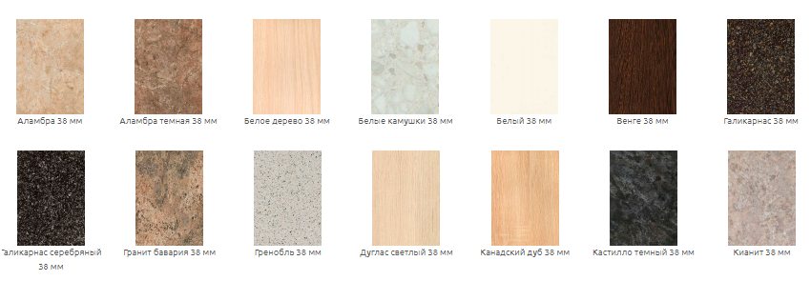**Столешницы и аксессуары:**

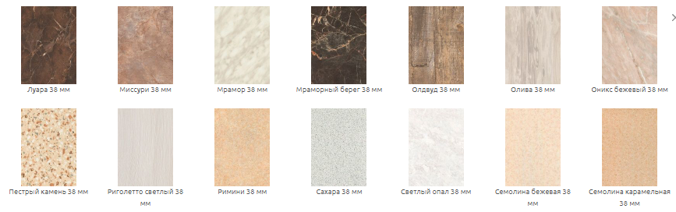

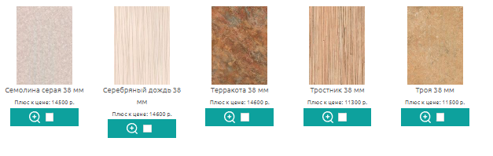

**Дополнительная комплектация**

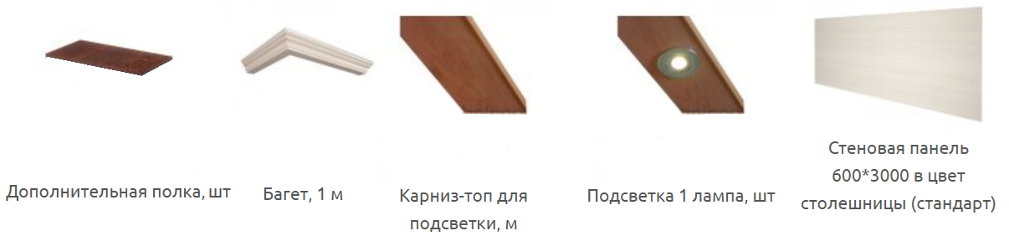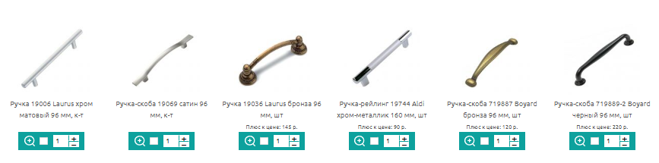

**Подъемные механизмы**

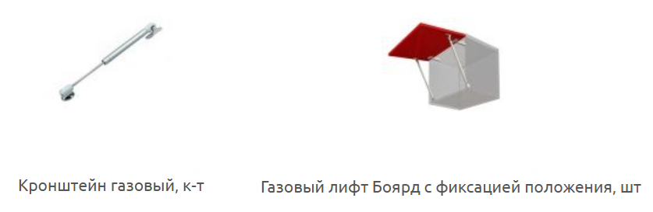

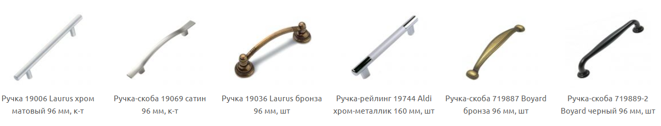**Ручки**

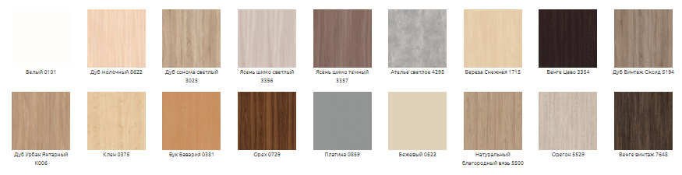**Корпус:**

**Фасады ЛДСП:**

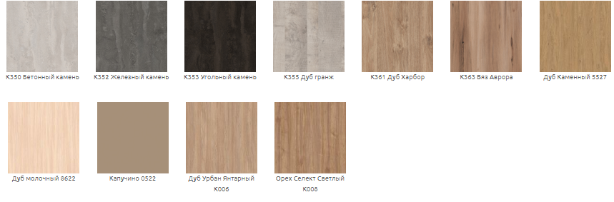

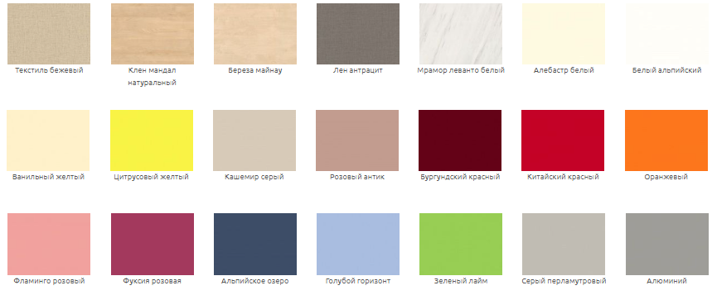

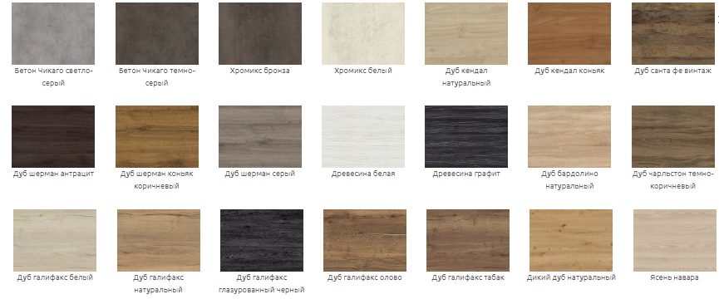

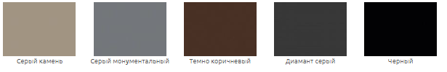

**Фабрика №2 Фасады, столешницы и аксессуары**

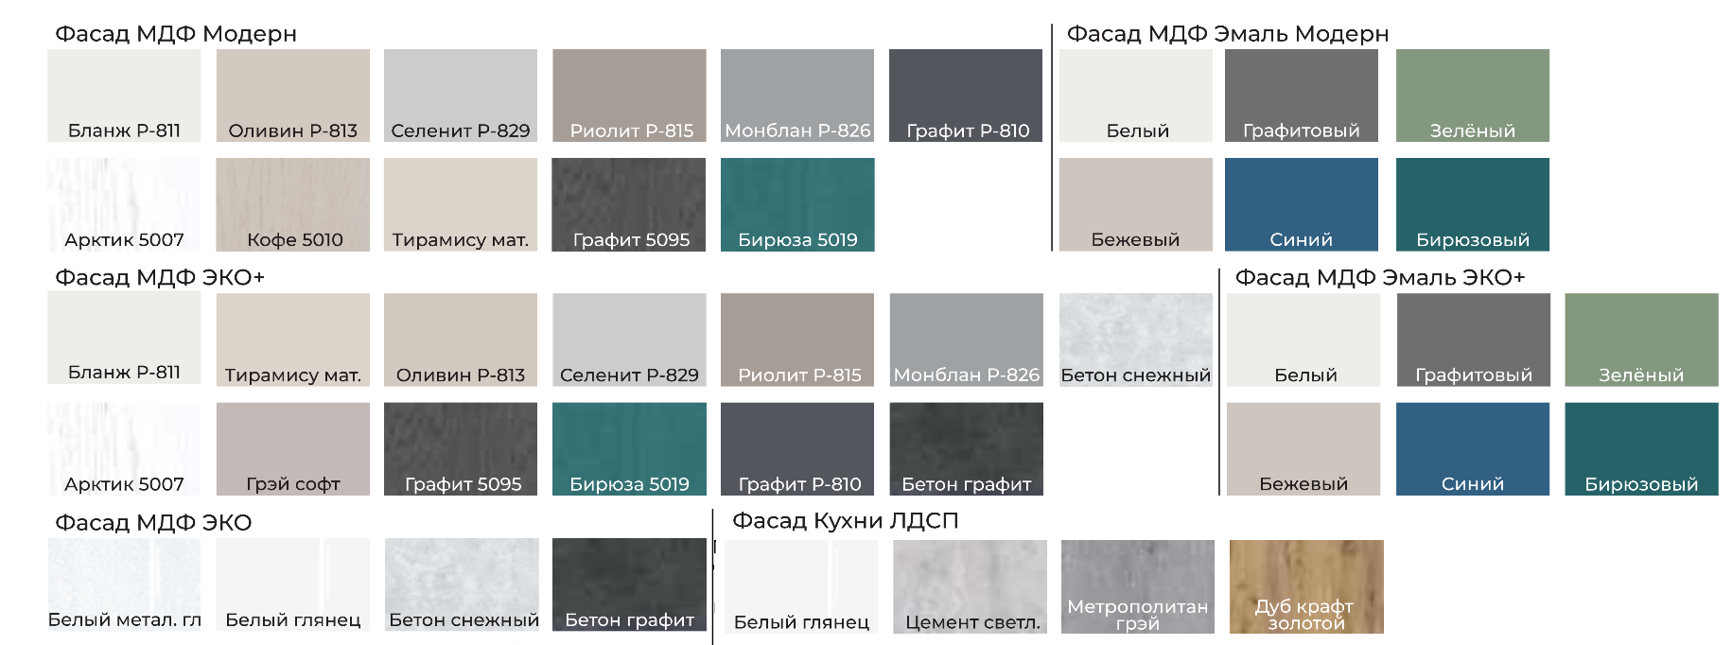

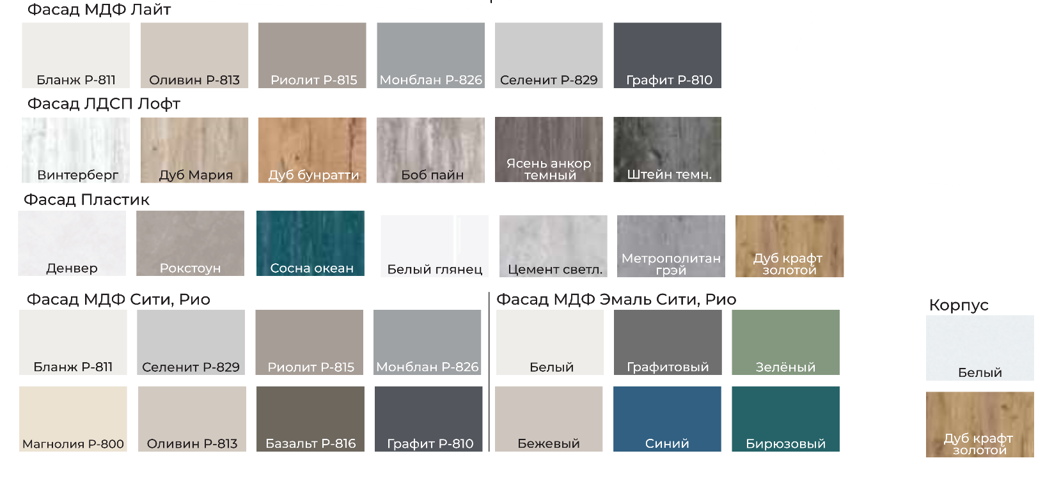

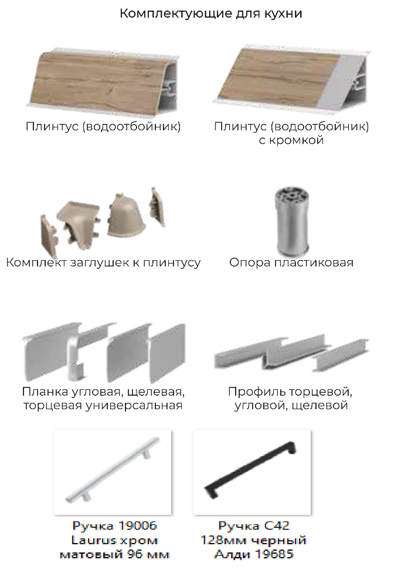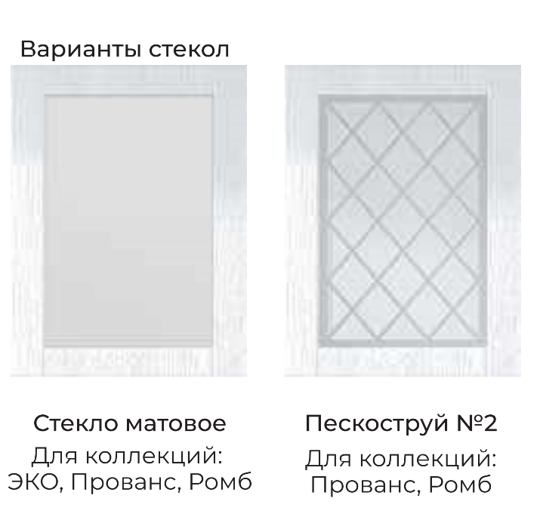

**С уважением и заботой о Вас, ООО «Доступная страна»!**